评价报告网上公示表
项目编号：WTT-24-083-XP□预评价□设计专篇 □控制效果评价☑现状评价□定期检测□日常检测
项目名称 | 甘肃嘉州物流有限责任公司
用人单位陪同人 | 李爱成 | 联系人 |  | 李爱成
项目地址 | 甘肃省嘉峪关市嘉北工业园区
项目负责人 | 洪江 | 报告审核人 |  | 陈泶瑜
质量负责人 | 韩炜烨 | 技术负责人 |  | 蒋陕峰
项目组成员 | 周金涛、赵学仕、李晓霞
采样时间 | 2024.04.10-12
影像资料 | 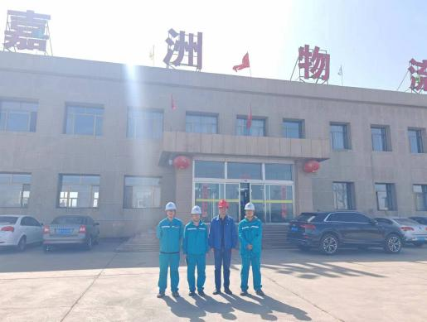 |  | 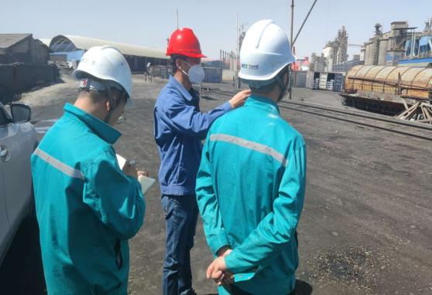
影像资料 | 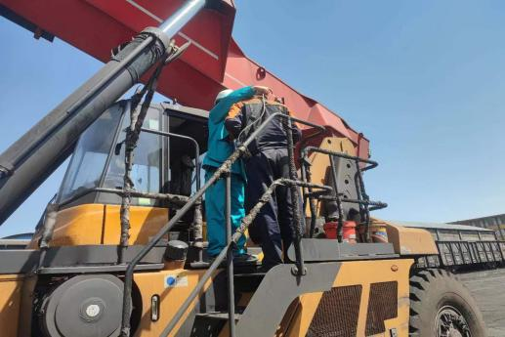 |  | 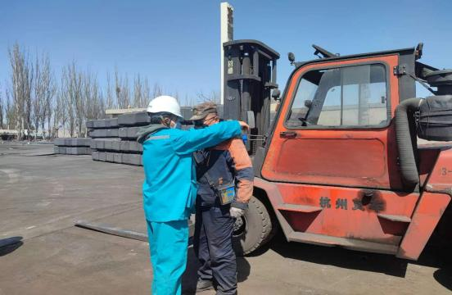
备注

